SL2 | TP n° 7 : Le sonar | Cycle terminal  Tronc commun

Capacités | Connaissances
Etablir expérimentalement le phénomène de réflexion d’une onde acoustique. | Savoir que la propagation d’un son nécessite un milieu matériel.

Situation :
L’épave du Titanic repose à 3820 m de profondeur dans l’atlantique nord depuis le 15 avril 1912. L’épave a été recherchée pendant plusieurs années avant d’être découverte en 1985.

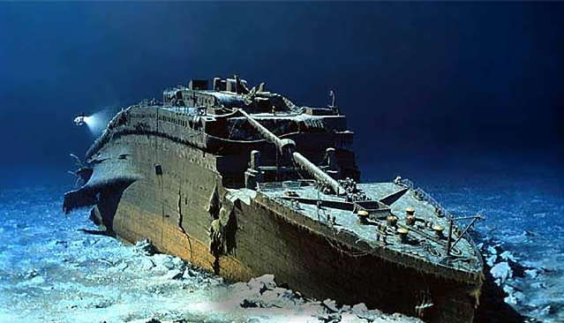
Epave du Titanic

Problématique :
Comment repérer des objets invisibles dans les eaux profondes ?

Etude de document :
Voici un extrait du le livre de Bernard Valeur : Sons et lumière, Ed. Belin
Dans les années 1915-1918, le physicien Français Paul Langevin eut l’idée d’exploiter le temps écoulé entre l’émission d’un signal sonore et la réception de l’écho renvoyé par un obstacle pour déterminer l’éloignement de ce dernier. C’est le principe du sonar dont la première application fut la détection de sous-marins avec localisation en distance et en angle. Puis, d’autres applications ont vu le jour : la recherche d’épaves, repérer des bancs de poissons et surtout la cartographie : une onde acoustique est envoyée à la verticale par un navire, vers le fond. Dès que l’écho est reçu, un nouveau signal est envoyé (voir figure de gauche ci-dessous). Les échos successifs enregistrés au fur et à mesure que le navire avance permettent d’établir le relief du fond sous-marin.
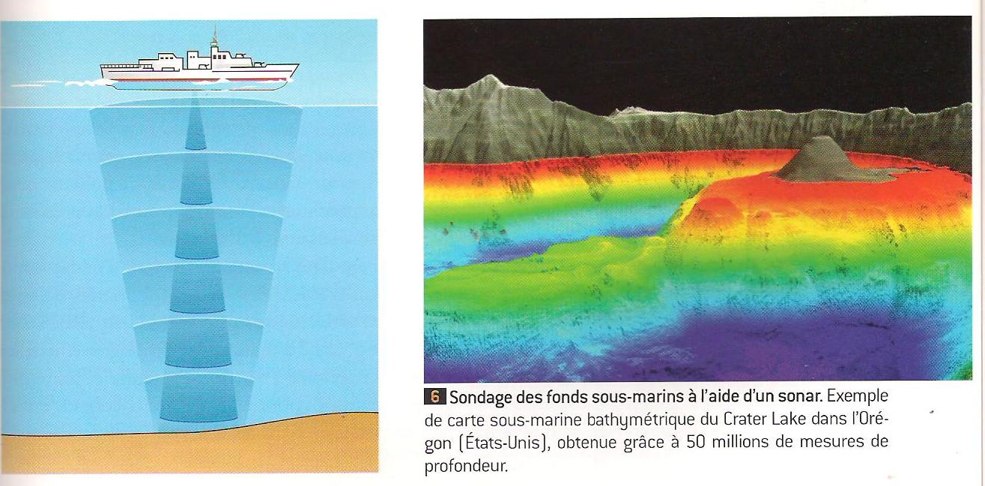

- Analyse/hypothèse
La situation de l’épave au fond de l’océan sera représentée par un objet invisible dans une boîte couverte d’un tissu.
En vous inspirant du document présenté ci-dessus, proposez une expérience permettant de repérer l’objet dans la boîte.
………………………………………………………………………………………………………………………………………………
………………………………………………………………………………………………………………………………………………

- Expériences
Vous disposez du matériel suivant :
- Un émetteur
- Récepteur d’ultrason
- Un oscilloscope.
- Différents matériaux : laine de verre, plaque de plexiglas, mousse, carton, …

Partie A : Comment détecter les échos des ultrasons renvoyés par un obstacle ?
- Brancher le récepteur sur la voie CH1 de l’oscilloscope.
- Placer l’émetteur et le récepteur face à face puis appuyez sur le bouton Auto de l’oscilloscope.
- Si le signal n’est pas suffisamment bien affiché à l’écran, changer les calibres à l’aide des deux boutons SCALE (calibre vertical et horizontal).






scale
 

 

scale

On souhaite étudier les propriétés d’absorption et de réflexion des ultrasons, pour cela, vous disposez de différents matériaux.

Placer côte à côte l’émetteur et le récepteur puis placer en face à 10 cm successivement chacun des matériaux.

Déterminer parmi ces matériaux ceux qui réfléchissent et ceux qui absorbent les ultrasons.

Matériaux qui absorbent les ultrasons | Matériaux qui réfléchissent les ultrasons
Partie B : A la recherche de l’épave
Pour simplifier le problème posé, nous supposons que le fond marin absorbe les ultrasons et que l’épave les réfléchit.
La boîte quadrillée présente sur votre table contient l’épave. En utilisant l’émetteur et le récepteur des ultrasons, pourriez-vous la localiser et communiquer au professeur ses coordonnées.

 | A | B | C | D | E
1
2
3

Surface prospectée

- Conclusion
Répondre à la problématique
……………………………………………………………………………………………………………………………………………..
………………………………………………………………………………………………………………………………………………

